Информация о проведенных в первом квартале 2021 г. мероприятиях по антинаркотической тематике в общеобразовательных учреждениях Великого Новгорода

05.03.2021 г. в рамках проведения профилактических мероприятий с несовершеннолетними в МАОУ «СОШ №26», для учащихся 8Б и 9 В классов, прошёл урок по профилактике правонарушений и преступлений в сфере незаконного оборота наркотиков среди несовершеннолетних. Урок провёл оперуполномоченный по особо важным делам УНК УМВД России по НО ст. лейтенант Ботезату Л.А.
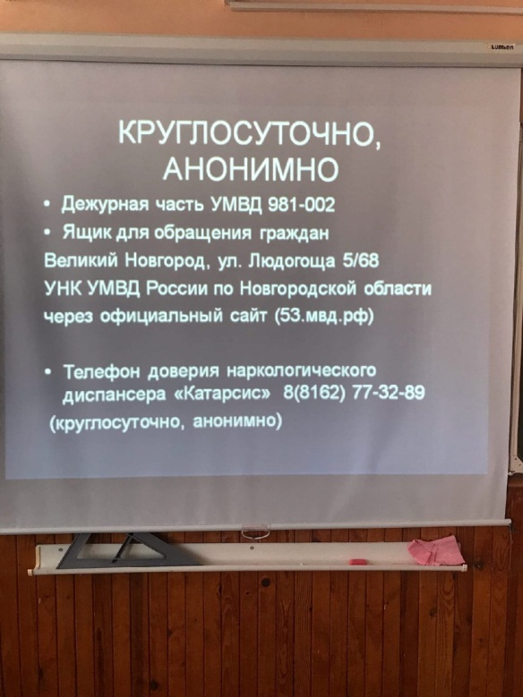
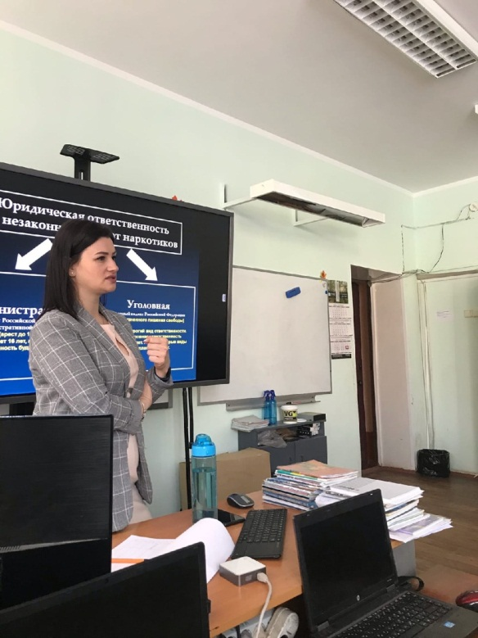

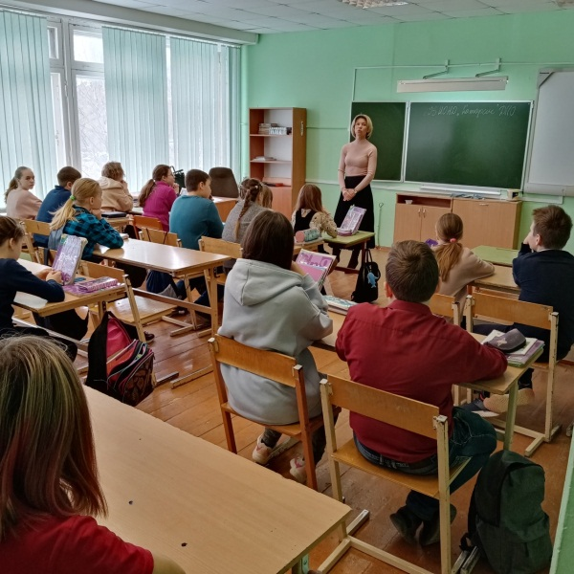
11.03.2021г. психолог ГОБУЗ НОНД «Катарсис» провела в МАОУ СОШ № 31 беседу среди обучающихся 5 классов по теме "Профилактика болезней химической зависимости, Вейпы". Ребятам в доступной форме разъяснили правила безопасного поведения и последовательность действий в случае отравления. А также разъяснили природу химической зависимости. Люди часто принимают ее за вредную привычку или проявление слабой воли. А по факту она является серьезной болезнью, которая разрушает все сферы жизни человека. Подросткам рассказали об административной и уголовной ответственности несовершеннолетних за совершение противоправных поступков.

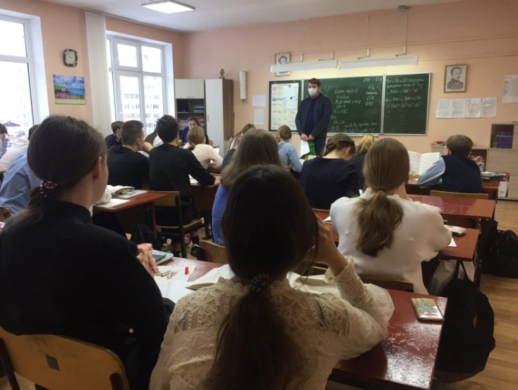
03.02.2021 в МАОУ «СОШ № 34» состоялась беседа по теме «Профилактика употребления алкоголя и табака, пропаганда здорового образа жизни». С учащимися 9-х классов пообщался заведующий отделением по гигиене детей и подростков ФБУЗ «ЦГиА» в НО Хлебников М. В. В продолжение беседы педагогом-психологом школы был проведен мини-тренинг «Профилактика употребления ПАВ. Навыки ассертивного поведения»

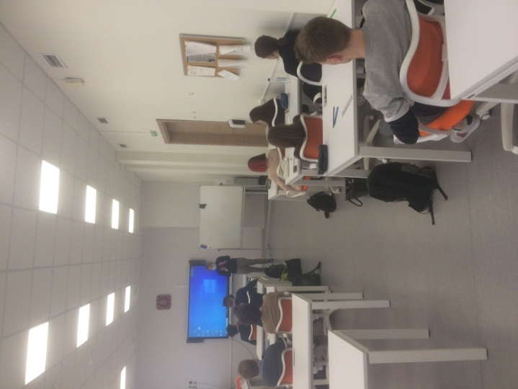
В первом квартале 2021 года в МАОУ "Школа № 36" были проведены следующие мероприятия: профилактические беседы с обучающимися 8-11 классов сотрудников Управления по контролю за оборотом наркотиков УМВД по Новгородской области, а также специалистов НОНД "Катарсис". В беседах приняли участие 180 учащихся. Вели мероприятия Ботезату Лидия Анатольевна и психологи ГОБУЗ НОНД «Катарсис». Использовалась презентация.

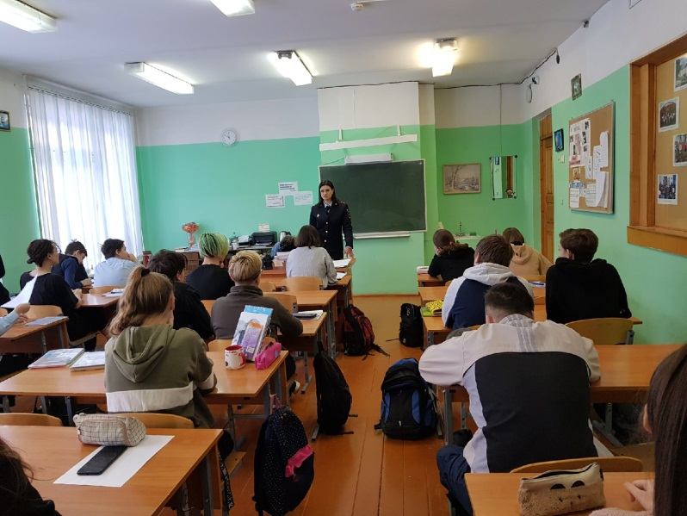
В МАОУ «Школа – комплекс №33» в период с 15.02 по 18.02.2021 года прошла неделя по профилактики употребления ПАВ среди обучающихся 8-9 классов с участием сотрудника Регионального управления Федеральной Службы РФ по контролю за оборотом наркотиков оперуполномоченной Управления по контролю за оборотом наркотиков УМВД России по Новгородской области Ботезату Л.А.
Лидия Анатольевна рассказала обучающимся 9 «а», 9 «б», 8 «б» и 8 «г» классов об ответственности за употребление и распространение наркотических средств, в том числе с использованием информационных технологий.
Особое внимание удалилось понятию незаконной рекламы наркотических средств и ответственности за её распространение. Школьники задавали много вопросов, что позволило получить компетентные комментарии в сфере противодействия наркомании.
В рамках Месячника по профилактике употребления психоактивных веществ, формированию законопослушного поведения и здорового образа жизни несовершеннолетних в МАОУ "Школа √ 37" прошло мероприятие «Здоровый образ жизни – это модно!», подготовленное студентами ФГБОУ ВО «Новгородский государственный университет имени Ярослава Мудрого» (профиль: социальная педагогика и психология).
Данное мероприятие направлено на формирование у детей ценностного, ответственного отношения к своему здоровью, готовности соблюдать законы здорового образа жизни; на формирование представления о негативном воздействии ПАВ на физическое и психическое здоровье человека и его социальное благополучие.
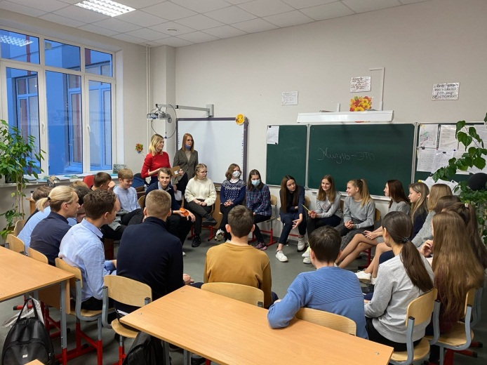
Также обучающиеся представили плакаты на тему: «Скажи жизни «Да!» Скажи наркотикам «Нет!».

